Fiche 13 : Comment l’activité économique est-elle financée ?

OBJECTIFS DE LA FICHE :
- Connaitre les différentes formes de financement à disposition des entreprises
- Comparer les formes de financement en les distinguant selon leurs avantages et inconvénients respectifs
- Définir et illustrer le risque de crédit

- Questionnaire MAISON : A FAIRE POUR :
Pour augmenter et améliorer leurs capacités de production, les entreprises ont besoin d’investir. Ces investissements peuvent être financés de différentes façons.

- En vous aidant des définitions, retrouvez les différents circuits de financement dont disposent les entreprises

Autofinancement : Financement des investissements d'une entreprise par ses propres moyens. Ceux-ci proviennent des bénéfices mis en réserves et des dotations aux amortissements.
Financement interne : financement assuré grâce aux ressources propres de l’entreprise.
Financement externe : financement assuré grâce à des ressources extérieures à l’entreprise
Financement direct : Financement par les marchés financiers en émettant des actions ou des obligations (financement de marché ou financement désintermédié)
Financement indirect : Financement par recours au crédit bancaire. (financement bancaire ou financement intermédié)
Actions : Titre de propriété d’une entreprise ; elle est la contrepartie de l’apport d’une fraction du capital de l’entreprise. Elle donne droit à une rémunération, le dividende.
Dividendes : le dividende est le bénéfice distribué pour 1 action
Obligations : Titre émis par une entreprise ou un Etat (bons du trésor) qui est la contrepartie de l’argent emprunté sur les marchés financiers. Il donne droit au versement d’intérêts

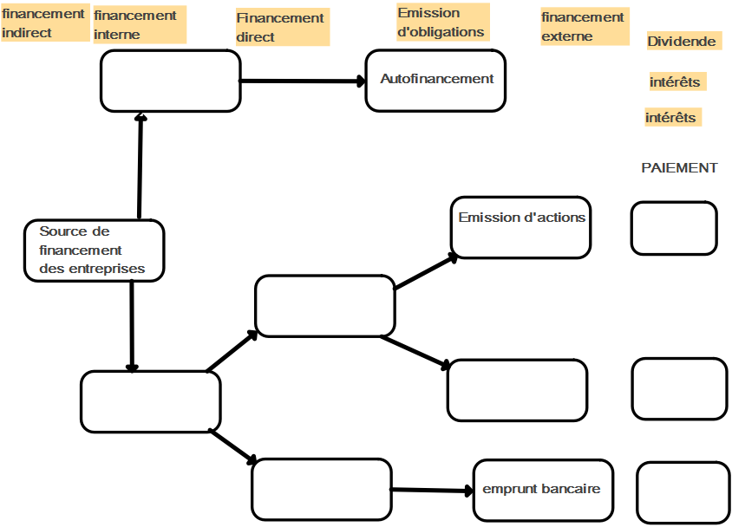
Activité 1 : Les avantages du financement direct ou de marché
Dividende, marché primaire, marché secondaire
Vidéo : https://youtu.be/xcaQNIgF3R4

- Caractériser les agents en besoin de financement, les agents en capacité de financement ?
- Sur quel marché se financent les entreprises ?
- Expliquer le mode de financement des entreprises.
- Les entreprises doivent-elles rembourser le prix des actions vendus ? Que reçoivent les agents capacité de financement ?
- Sur quel marché s’échangent les actions ? Comment est fixé le prix des actions ?
- Pourquoi une entreprise a obligation de publier des informations financières sur la santé de l’entreprise ? A quelle hypothèse du marché de concurrence parfaite fait-on référence ?
- Quel sont les avantages de ce financement pour les entreprises ? Pour les investisseurs ? reprendre les éléments de la vidéo
- Quelle est la limite des marchés financiers selon le document vidéo?

Activité 2 : l’autofinancement ou le financement interne des entreprises
Autofinancement
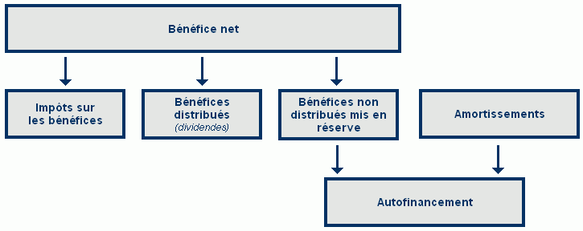
- Rappeler le calcul du bénéfice d’une entreprise en vous rappelant de votre cours
- A qui revient le bénéfice. Retrouver les agents économiques.
- Retrouver la définition d’amortissement.

Activité3 : L’Evolution du mode de financement des entreprises françaises

Méthodologie de l’étude de document
Epreuve 2 de l’épreuve composée
Question : Vous présenterez et caractériserez l’évolution du financement des investissements des entreprises françaises entre 1980 et 2008
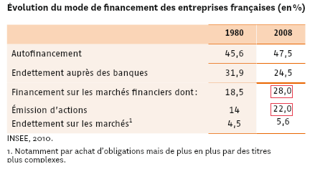
METHODOLOGIE DE L’ETUDE DE DOCUMENT
- Présentation du document
- Rappeler le titre du document
- Le cadre temporel
- Le cadre spatial
- Le type de document (tableau, graphique,…)
- L’unité et/ou le calcul statistique utilisé (euros, %,…)
- La source
- Répondre à la consigne
- en proposant des idées issues du document
- hiérarchiser et classer les idées de la plus importante à la moins importante
- illustrer vos idées de faits statistiques issus du document
- Il ne faut pas proposer des explications et définir les notions clefs
Travail à faire : A la lecture de l’animation vidéo de la réponse (http://dai.ly/x5bev0r) , retrouvez :
Présentation | A COMPLETER
Cadre spatial
Cadre temporel
Source
Type de document
Calcul statistique
Unité
Réponse à la consigne
Idée 1 et illustrations chiffrées
Idée 2 et illustrations chiffrées
Idée 3 et illustrations chiffrées

Activité 4: le financement indirect par le crédit bancaire
Risque de crédit

Rendez –vous sur https://www.creditmutuel.fr/fr/simulations/credits.html

Votre entreprise projette de faire un prêt de 500 000 euros et souhaite faire un crédit sur 10 ans ( 10X12mois)
- Quel est le coût du crédit ?
Les différents couts du crédit | Montants  Intérêt à 2% | Montants intérêt à 3%
Cout total du crédit
Remboursement du capital emprunté
Intérêts et assurance à payer

- Que se passe-t-il lorsque le taux d’intérêt augmente de 1 point ? Mesurer en% l’évolution du cout total du crédit lorsque le taux d’intérêt passe de 2% à 3% ?

Risque de crédit : Probabilité qu'un emprunteur ne rembourse pas son crédit à l'échéance prévue ou selon le calendrier fixé au moment de l'obtention du crédit.

3. En déduire que le risque de crédit augmente lorsque le taux d’intérêt augmente.
Document vidéo : l’évolution des taux d’intérêt de la dette publique grecque.
http://dai.ly/x5bezb2
- Comment évoluent les taux d’intérêt des dettes publiques dans les pays européens du Sud ?
- Quelle action lance la BCE pour limiter la hausse des taux d’intérêt et limiter le risque de crédit ? Expliquer le mécanisme.

Activité 5 : Avez-vous compris ? L’étude de cas de la répartition des modes de financement de l’entreprise Renault en 2010
A faire sur l’ENT Léo dans l’appli exercices « les différentes formes de financement »

Activité 6 : Rechercher sur le web l’exemple présentant d’un financement d’investissements de la part d’une entreprise. Faites un copier/coller des informations les plus pertinentes sans oublier l’adresse hypertexte de la source dans le forum. Ajouter également le type de financement vu dans la fiche 13 ainsi que le nom des personnes qui composent le groupe.

Activité 7 : Tester vos connaissances en 20 questions
https://quizizz.com/join/ code du jeu 996097

Pour réviser, une carte mentale des avantages et limites des différents modes de financement est présent dans le forum.

